**Validación de Cliente**

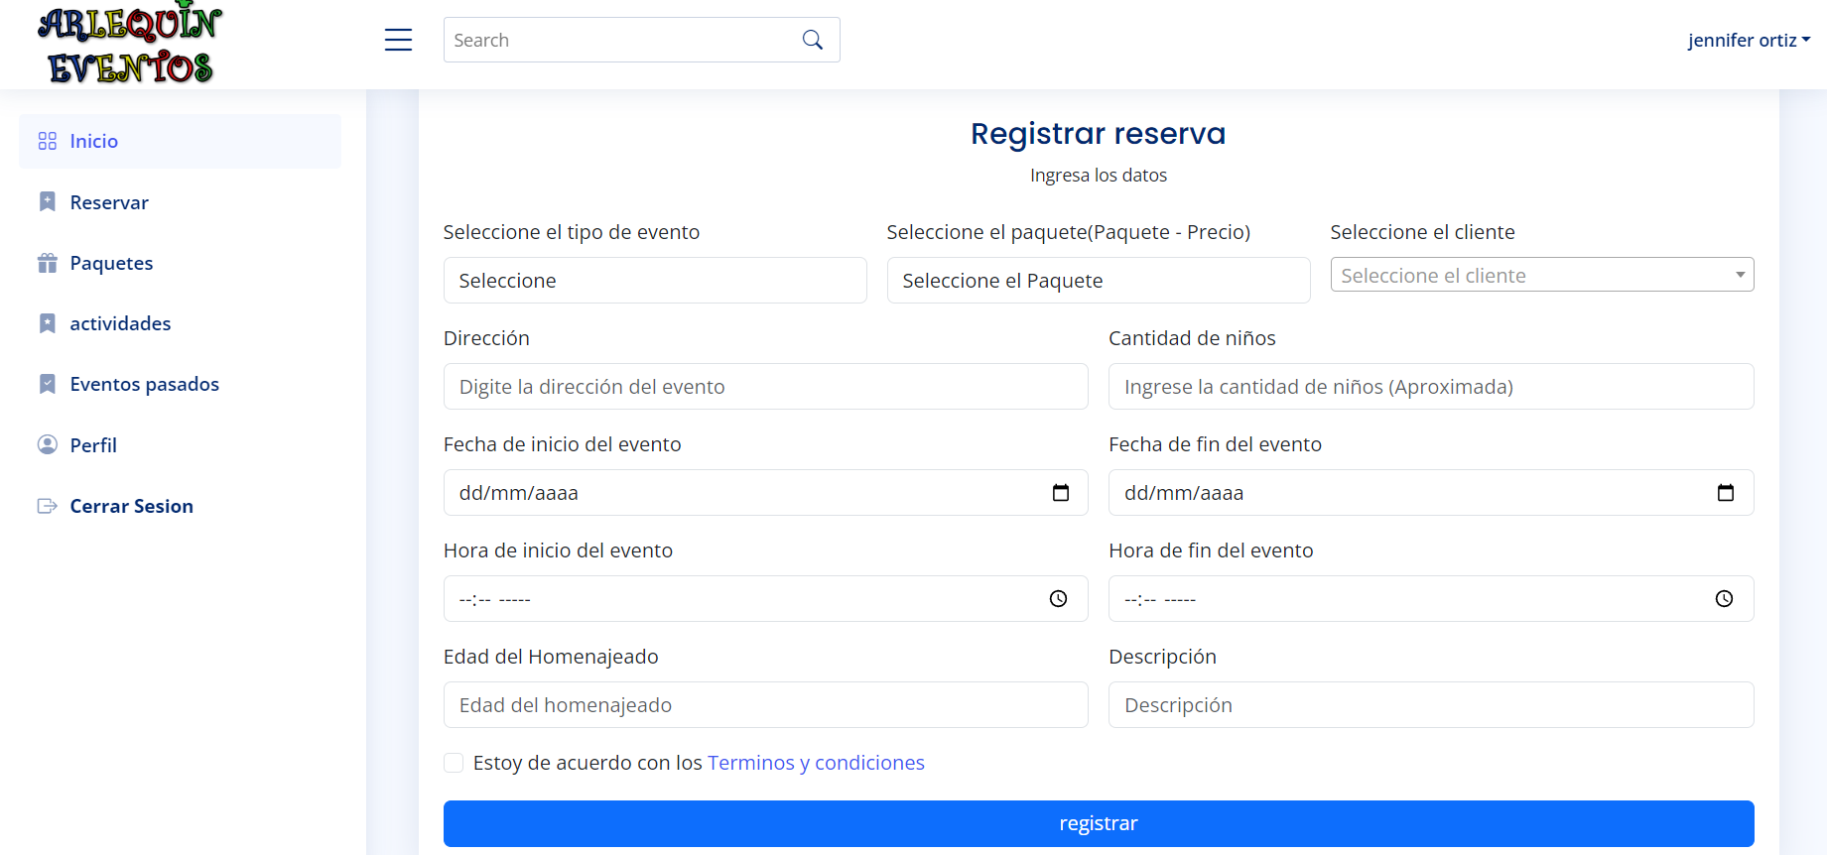

**Reserva, Registrar Reserva**

1. La dirección debe tener máximo 30 caracteres.
2. Ingresa una cantidad válida entre 1 y 1000.
3. Ingresa una edad válida entre 1 y 130.
4. Ingresa una descripción válida (máximo 30 caracteres).

**PERFIL**

**Editar**

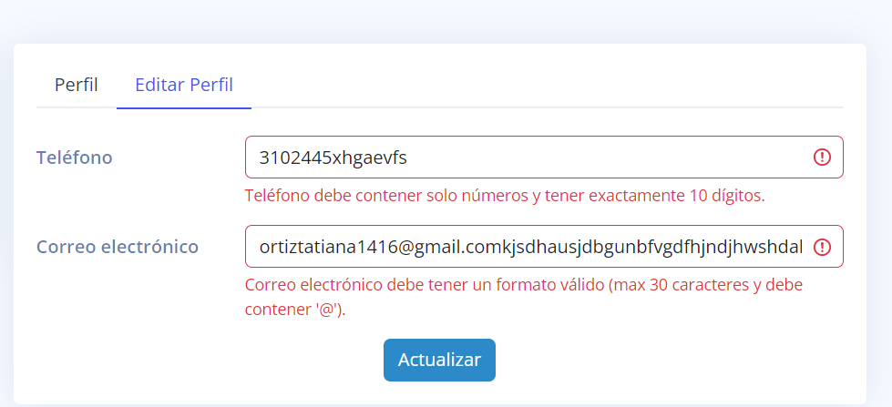

1. Teléfono debe contener solo números y tener exactamente 10 dígitos.
2. Correo electrónico debe tener un formato válido (max 30 caracteres y debe contener '@').